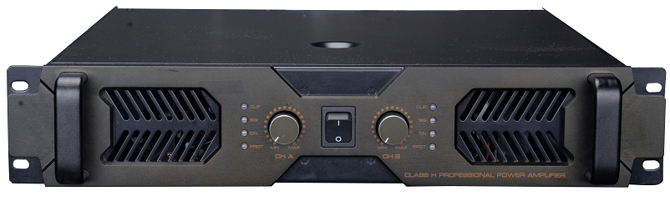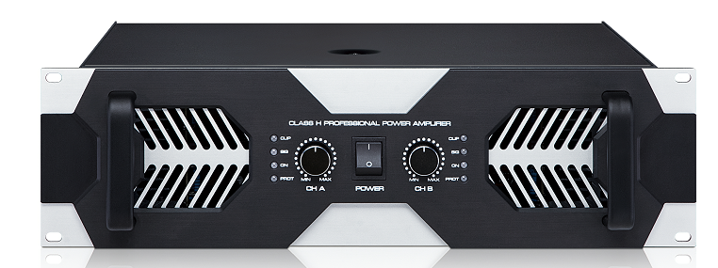

**技术参数：**

|  |  |  |  |  |  |  |  |  |
| --- | --- | --- | --- | --- | --- | --- | --- | --- |
| 型号 | NP-800 | NP-1000 | NP-1200 | | | NP-1400 | NP-1600 | |
| 立体声功率8Ω | 800WX2 | 1000WX2 | 1200WX2 | | | 1400WX2 | 1600WX2 | |
| 立体声功率4Ω | 1200WX2 | 1500WX2 | 1800WX2 | | | 2200WX2 | 2400WX2 | |
| 立体声功率2Ω | 1800WX2 | 2250WX2 | 2700WX2 | | | 3150WX2 | 3600WX2 | |
| 桥接功率8Ω | 1600WX2 | 2000WX2 | 2400WX2 | | | 2800WX2 | 3200WX2 | |
| 桥接功率4Ω | 2400WX2 | 3000WX2 | 3600WX2 | | | 4200WX2 | 4800WX2 | |
| 频率响应 | 20HZ-20KHZ(±±0.5db) | | | | | | | |
| 信噪比 | 110dB | 110dB | | 110dB | 110dB | | | 110dB |
| 输入灵敏度 | 0db/1V | 0db/1V | | 0db/1V | 0db/1V | | | 0db/1V |
| 总谐波失真 | ≤  ≤0.05% | ≤0.05% | | ≤0.05% | ≤0.05% | | | ≤0.05% |
| 外形尺寸(WxDxH） | 483x468x88mm 483x495x132 | | | | | | | |
| 包装尺寸 | 640x590x142 | | | | | | | |
| 净重 | 31.2kg | 32.8kg | | 36kg | 39kg | | | 42kg |
| 毛重 | 33.2kg | 34.8kg | | 38kg | 41kg | | | 44kg |

功能特点：

◎**本机特设了自适应电源,轻松地解决了市电过高引起的功放不稳定的问题**

**◎通道都有一个单独的超低频切除功能,针对不同喇叭单元来选择是否将超低频切除,能有效避免喇叭共振,而减少重放时喇叭产生的失真**

**◎本功放为每通道配备了单独通道的分频器,可以用一台功放来完成一个独立的重放系统**

**◎还具备了灵敏度调节,接地开关与桥接功能,5.电路采用三级H类转换电路,功率储备方面更加充沛**